第6期
罗山县供销社办公室编 2021年2月25日

罗山县供销社集中收看全国脱贫攻坚
总结表彰大会
按照县委办《关于组织收听收看全国脱贫攻坚总结表彰大会的通知》要求，2月25日上午10时，县供销社在组织机关部分干部分头到灵山、铁铺、彭新三个乡镇开展“禁燃禁放”工作督查的同时，积极组织留守机关人员集中收看了全国脱贫攻坚总结表彰大会。
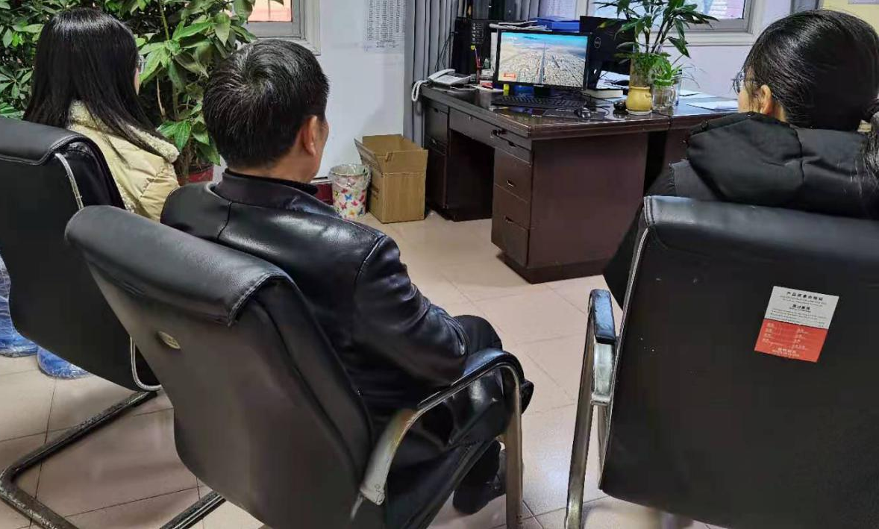
全国脱贫攻坚总结表彰大会上，习近平总书记庄严宣告：“经过全党全国各族人民共同努力，在迎来中国共产党成立一百周年的重要时刻，我国脱贫攻坚战取得了全面胜利。”
脱贫摘帽不是终点，而是新奋斗的起点。下一步，县供销社将贯彻落实会议精神，把巩固脱贫攻坚成果同乡村振兴有机结合，不断增强为农服务能力，为全县乡村振兴贡献力量。

